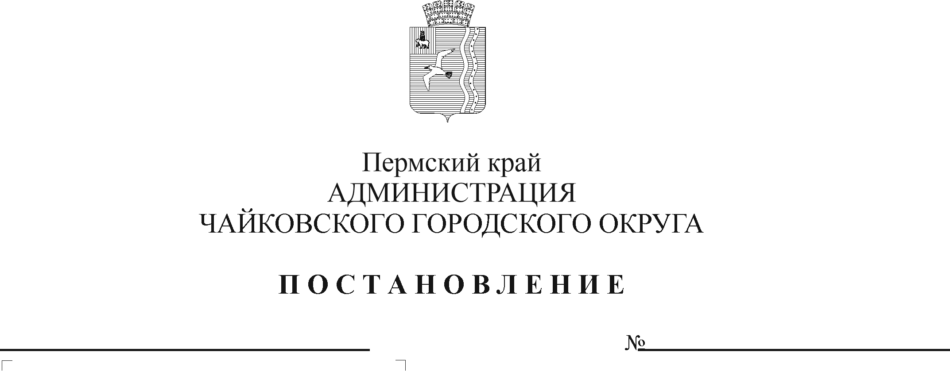

О создании Совета по промышленности при главе городского округа – главе администрации Чайковского городского округа

В соответствии с Федеральным законом от 6 октября 2003 г. № 131-ФЗ «Об общих принципах организации местного самоуправления в Российской Федерации», Уставом Чайковского городского округа, в целях реализации промышленной политики, направленной на повышение роли предприятий в социально-экономическом развитии Чайковского городского округа, концентрации усилий и ресурсов на обеспечении эффективного развития предприятий
ПОСТАНОВЛЯЮ:
1. Создать Совет по промышленности при главе городского округа – главе администрации Чайковского городского округа.
2. Утвердить прилагаемое Положение о Совете по промышленности при главе городского округа – главе администрации Чайковского городского округа.
3. Опубликовать постановление в муниципальной газете «Огни Камы» и разместить на официальном сайте администрации Чайковского городского округа.
4. Постановление вступает в силу после его официального опубликования.
5. Контроль за исполнением постановления оставляю за собой.

Глава городского округа –
глава администрации
Чайковского городского округа Ю.Г.Востриков

УТВЕРЖДЕНО
постановлением администрации
Чайковского городского округа
от №

Положение
о Совете по промышленности при главе городского округа – главе администрации Чайковского городского округа

- Общие положения
  - Совет по промышленности при главе городского округа – главе администрации Чайковского городского округа (далее – Совет) является постоянно действующим общественным консультативным, совещательным органом при главе городского округа – главе администрации Чайковского городского округа.
  - Совет создан в целях вовлечения руководителей промышленных предприятий, представителей общественных объединений, союзов и ассоциаций в процесс разработки и реализации единой муниципальной промышленной политики, принятия согласованных решений по повышению эффективности развития промышленного сектора экономики Чайковского городского округа, расширения взаимодействия главы городского округа – главы администрации Чайковского городского округа и организаций различных форм собственности.
  - В своей деятельности Совет руководствуется Конституцией Российской Федерации, федеральными законами и иными нормативными и правовыми актами Российской Федерации, Пермского края, муниципальными правовыми актами, а также настоящим Положением.
  - Состав Совета формируется из руководителей ведущих промышленных предприятий, некоммерческих и общественных организаций промышленников, расположенных на территории Чайковского городского округа и влияющих на социально-экономическое положение территории.
  - По вопросам своей компетенции Совет взаимодействует с исполнительными органами государственной власти, органами местного самоуправления, торгово-промышленными палатами, отраслевыми союзами, объединениями, ассоциациями, промышленными предприятиями, другими юридическими и физическими лицами.
  - Решения Совета носят рекомендательный характер.

- Задачи и функции Совета
  - Задачей Совета является обеспечение взаимодействия и согласованных действий органов исполнительной власти и руководителей промышленных предприятий и организаций в разработке и реализации основных направлений промышленной политики и формирование благоприятной социально-экономической среды Чайковского городского округа.
  - Совет в соответствии с возложенными на него задачами и в пределах предоставленных полномочий выполняет следующие функции:
2.2.1 организация публичных обсуждений проблем промышленного развития Чайковского городского округа;
2.2.2 выработка и оценка стратегических приоритетов промышленного развития и промышленной политики на территории;
2.2.3 выработка предложений по механизмам, методам и инструментам управления промышленной политикой Чайковского городского округа;
2.2.4 выработка предложений по формам и методам поддержки промышленных предприятий Чайковского городского округа;
2.2.5 систематизация информации о возможностях новых инвестиций;
2.2.6 получение и обобщение статистической информации и аналитических материалов по вопросам развития промышленности Пермского края и Чайковского городского округа;
2.2.7 поддержка связи между исполнительными органами государственной власти Пермского края, органами местного самоуправления, бизнесом и общественностью по предложениям об изменении законодательства и регламентов.
2.3. К направлениям деятельности Совета относятся:
2.3.1 определение приоритетов в развитии промышленности, подготовка соответствующих предложений при разработке промышленной политики и нормативных правовых актов, стратегии социально-экономического развития, планов социально-экономического развития Пермского края и Чайковского городского округа;
2.3.2 подготовка рекомендаций по определению перспектив развития Чайковского городского округа, формированию благоприятного социально-экономического климата, созданию эффективных условий занятости населения;
2.3.3 подготовка рекомендаций по оперативному решению наиболее острых социально-экономических проблем в сфере промышленности;
2.3.4 выработка предложений в сфере промышленной политики в целях обеспечения благоприятных условий для развития промышленности Пермского края, Чайковского городского округа;
2.3.5 выдвижение и поддержка социальных, культурных, спортивных проектов, гражданских инициатив, имеющих муниципальное или региональное значение;
2.3.6 информирование исполнительных органов государственной власти Пермского края о состоянии промышленности территории;
2.3.7 содействие в разработке и обеспечении реализации промышленной и инвестиционной политики;
2.3.8 разработка рекомендаций по осуществлению комплекса мер, направленных на поддержку и развитие предприятий промышленности, содействие в определении отраслей и организаций - объектов государственной поддержки;
2.3.9 формирование итогового доклада об эффективности деятельности Совета за отчетный год.

- Права Совета
Совет при осуществлении возложенных на него задач имеет право:
  - запрашивать и получать от федеральных органов, исполнительных органов государственной власти, органов местного самоуправления, предприятий и организаций, в том числе общественных и некоммерческих, расположенных на территории Чайковского городского округа, информацию, необходимую для решения возложенных на Совет задач;
  - приглашать в установленном порядке на заседания Совета и заслушивать представителей федеральных органов, исполнительных органов государственной власти, органов местного самоуправления, организаций, в том числе общественных и некоммерческих, расположенных на территории Чайковского городского округа, по вопросам, относящимся к компетенции Совета;
  - привлекать в установленном порядке на безвозмездной основе для консультаций, изучения, подготовки и рассмотрения вопросов по решению задач, возложенных на Совет, образовательные организации, научные и иные организации, а также ученых и специалистов и независимых экспертов;
  - создавать при необходимости в установленном порядке рабочие группы из числа специалистов органов местного самоуправления и промышленных предприятий для подготовки предложений, программ, проектов нормативных правовых актов и других документов, касающихся вопросов работы и развития промышленных предприятий Чайковского городского округа;
  - давать поручения участникам Совета по подготовке различных вопросов, подлежащих рассмотрению на заседаниях Совета;
  - направлять представителей для участия в совещаниях, конференциях и семинарах по вопросам разработки и реализации региональной и муниципальной промышленной и инновационной политики Пермского края и Чайковского городского округа.

- Порядок формирования Совета
4.1. Совет состоит из председателя Совета, заместителя председателя Совета, секретаря Совета и иных членов Совета. Количественный и персональный состав членов Совета определяется главой городского округа - главой администрации Чайковского городского округа. Персональный состав членов Совета подлежит ротации один раз в год.
4.2. Положение о Совете и его состав утверждаются постановлением администрации Чайковского городского округа.
4.3. Совет формируется по согласованию из представителей органов местного самоуправления, руководителей промышленных предприятий, общественных и некоммерческих организаций Чайковского городского округа.
4.4. Совет формируется сроком на один год, исчисляемый со дня вступления в силу постановления администрации Чайковского городского округа о создании Совета.
4.5. Постановление администрации Чайковского городского округа об утверждении нового состава Совета принимается не позднее, чем за один месяц до истечения срока полномочий предыдущего состава Совета. Совет приступает к работе на следующий день после дня истечения срока полномочий предыдущего состава Совета.
4.6. Председателем Совета является глава городского округа – глава администрации Чайковского городского округа. В отсутствие председателя Совета его обязанности выполняет заместитель председателя Совета.
4.7. Секретарем Совета назначается представитель Управления финансов и экономического развития администрации Чайковского городского округа.
4.8. Члены Совета принимают участие в его работе на общественных началах и безвозмездной основе.
4.9. Член Совета может быть исключен из состава Совета в следующих
случаях:
- прекращение деятельности члена Совета в организации, представителем которой он является;
- уклонение от участия в работе Совета (неявка на заседание Совета без уважительных причин более трех раз подряд);
- вступление в отношении члена Совета в законную силу обвинительного приговора суда.

- Организация деятельности Совета
  - Текущей работой Совета руководит председатель Совета, в период его отсутствия - заместитель председателя Совета.
5.2. Председатель Совета:
- утверждает повестку заседаний Совета и порядок их проведения;
- ведет заседания Совета;
- координирует работу Совета;
- обеспечивает и контролирует выполнение решений Совета;
- утверждает итоговый доклад об эффективности деятельности Совета за отчетный год.
5.3. Секретарь Совета:
- осуществляет организационную и техническую работу по подготовке заседаний Совета, в том числе формирует проект повестки заседания Совета;
- ведет документооборот Совета;
- направляет протоколы заседаний членам Совета и размещает их на официальном сайте администрации Чайковского городского округа.
5.4. Члены Совета:
- принимают участие в заседаниях Совета, участвуют в обсуждении рассматриваемых вопросов и выработке решений по ним;
- содействуют выполнению решений Совета;
- вносят предложения в повестку заседания Совета;
- выступают на заседаниях Совета;
- вносят на обсуждение вопросы, требующие безотлагательного решения;
- получают информацию о ходе выполнения решений Совета.
5.5. Заседание Совета считается правомочным в случае присутствия на нем не менее 50% от общего числа всех членов Совета.
5.6. Плановые заседания Совета проводятся не чаще одного раза в квартал, но не реже одного раза в полгода. О предстоящем плановом и внеплановом заседании Совета члены Совета информируются путем направления приглашения по электронной почте с указанием даты, времени, места проведения заседания и повестки.
5.7. Внеплановые заседания Совета созываются председателем Совета, а в его отсутствие - заместителем председателя Совета. Основанием для внеплановых заседаний являются мотивированные предложения членов Совета с перечнем предлагаемых для обсуждения вопросов и датой созыва.
5.8. По итогам заседания Совета оформляется протокол заседания, подписываемый председателем Совета и секретарем Совета.
5.9. Решения Совета принимаются простым большинством голосов присутствующих членов Совета. В случае равенства голосов решающим является голос председательствующего на заседании Совета.
5.10. Решения и рекомендации Совета в обязательном порядке доводятся до сведения заинтересованных лиц в виде выписки из протокола заседания Совета в срок не позднее десяти календарных дней со дня составления протокола. Результаты работы и иные материалы также доводятся до широкого круга общественности через средства массовой информации и размещаются на официальном сайте администрации Чайковского городского округа в срок не позднее десяти календарных дней со дня составления протокола.

